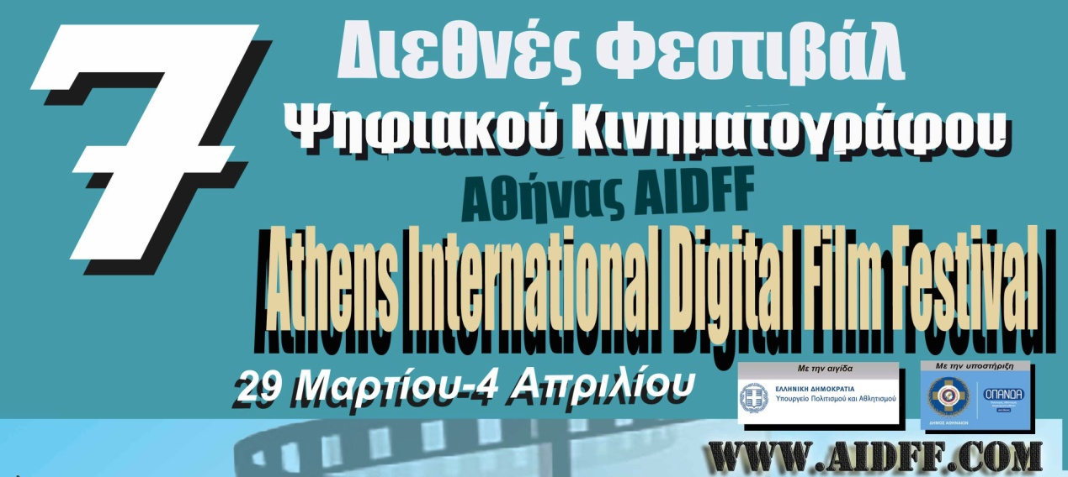
Έπεσε η αυλαία του 7^{ου} Διεθνούς Φεστιβάλ Ψηφιακού Κινηματογράφου Αθήνας.
Η φετινή διοργάνωση έφτασε στην κορυφαία στιγμή της αφού πρώτα χάρισε στο κοινό πάνω από 100 ταινίες από 30 χώρες με 30 να κάνουν την πρεμιέρα τους στην Ελλάδα
Στο φεστιβάλ περιλαμβάνονται όλες οι κατηγορίες του Νέου Σινεμά, Μυθοπλασία μικρού και μεγάλου μήκους, video art,video dance, experimental, ντοκιμαντέρ μικρού και μεγάλου μήκους.
Το Διεθνές Φεστιβάλ Ψηφιακού Κινηματογράφου Αθήνας πέτυχε μια ευθυγράμμιση της σύγχρονης κινηματογραφικής πραγματικότητας στην Ελλάδα με τις μεγάλες εξελίξεις σε διεθνές επίπεδο ως προς τον Κινηματογράφο, έτσι το Φεστιβάλ χαρακτηρίστηκε πρωτοποριακό.
Μία ιδιαίτερα συγκινητική στιγμή στην τελετή λήξης αποτέλεσε η βράβευση της συνθέτριας Λένα Πλάτωνος .Ειδικά για την περίσταση είχε δημιουργηθεί ένα ξεχωριστό βίντεο αρτ από τον Θανάση Πάνου. Η Λένα Πλάτωνος συγκίνησε το κοινό με τα λόγια της και την αγάπη της δίνοντας για ακόμη μια φορά μαθήματα αλληλεγγύης και ανθρωπισμού.
Είχαμε την ευκαιρία να κάνουμε ένα μεγάλο ταξίδι-αφιέρωμα στο ΝΕΟ Γερμανικό σινεμά με είκοσι ταινίες που έχουν κάνει πρεμιέρα και έχουν βραβευθεί στα μεγαλύτερα φεστιβάλ του κόσμου .Ο Νέος Γερμανικός Κινηματογράφος έχει δείξει τα τελευταία χρόνια ότι βρίσκει ισχυρά πατήματα στην Ευρώπη. Αναγέννηση και ανανέωση ιδεών, αγκάλιασε όλα τα είδη της κινηματογραφικής γραφής και δημιούργησε μία νέα γενιά σκηνοθετών που ζουν σε πολλά μέρη του κόσμου, αλλά παράγουν τις ταινίες τους στην Γερμανία. Το Αφιέρωμα πραγματοποιήθηκε σε συνεργασία με τις μεγαλύτερες εταιρείες παραγωγής του Μονάχου και του Βερολίνου.
Ένα ιδιαίτερο αφιέρωμα με θέμα Έρευνα & Καινοτομία , με προβολές πάνελ συζήτησης και workshop από επιστήμονες και επαγγελματίες του χώρου διεξήχθη στον Κινηματογράφο Studio New star art cinema. Οι θεατές, μικροί και μεγάλοι, είχαν την δυνατότητα να παρακολουθήσουν ταινίες υψηλής ποιότητας και να βυθιστούν στον πυρήνα της σκέψης, στο αόρατο κρυφό εργαστήριο του νου των επιστημόνων, των πρωτοπόρων αλλά και ανθρώπων που τόλμησαν να εφαρμόσουν καινοτόμες ιδέες αλλάζοντας τη ζωή ολόκληρων κοινωνιών.
«Το αφιέρωμα «ΕΡΕΥΝΑ ΚΑΙ ΚΑΙΝΟΤΟΜΙΑ)» υλοποιήθηκε στο πλαίσιο του Επιχειρησιακού Προγράμματος «Ανάπτυξη Ανθρώπινου Δυναμικού, Εκπαίδευση και Δια Βίου Μάθηση» και συγχρηματοδοτείται από την Ευρωπαϊκή Ένωση (Ευρωπαϊκό Κοινωνικό Ταμείο) και από εθνικούς πόρους. Πρόκειται ουσιαστικά για το Επιχειρησιακό Πρόγραμμα του ΕΣΠΑ που ασχολείται με την εκπαίδευση και την απασχόληση. Μερικοί από τους στόχους της προσπάθειας αφορούν:
-Στην ανάπτυξη και αξιοποίηση των ικανοτήτων του ανθρώπινου δυναμικού της χώρας, Στη βελτίωση της ποιότητας της εκπαίδευσης, της Δια Βίου Μάθησης, της ευαισθητοποίησης για την περιβαλλοντική εκπαίδευση, -Στη σύνδεση της εκπαίδευσης με την αγορά εργασίας και στην ενδυνάμωση της κοινωνικής συνοχής και της κοινωνικής ένταξης ευάλωτων κοινωνικά ομάδων (ΕΚΟ).
Η προβολή των ταινιών του αφιερώματος ήταν δωρεάν για το κοινό και εξασφαλίστηκε η πρόσβαση σε ΑμεΑ.»
Μία πολύ ενδιαφέρουσα διάλεξη με θέμα Επιστήμη και Ευημερία: Δρόμοι Παράλληλοι και μία δημιουργική συζήτηση για τον ρόλο των κινηματογραφικών φεστιβάλ, αλλά και την δυνατότητα διάδοσης της επιστήμης μέσω της δύναμης των νέων οπτικοακουστικών μέσων και ψηφιακών τεχνολογιών που χρησιμοποιούνται σήμερα από τους επιστήμονες ανά τον κόσμο είχαν την ευκαιρία να παρακολουθήσουν σκηνοθέτες κινηματογραφιστές και θεατές του Φεστιβάλ ενώ μπορούσαν να συμμετέχουν ενεργά στα πάνελ με θέμα την παραγωγή και διανομή των ταινιών στη Νέα Ψηφιακή Εποχή.
Όπως κάθε χρόνο φοιτητές από το Edge Hill Univercity παρήγαγαν έναν αριθμό ταινιών και θα έκαναν την Πρεμιέρα τους στην Ελλάδα. Χάρη στη συνεργασία του με το φεστιβάλ δημιουργείται μία αλυσίδα γνώσης και ανταλλαγής τεχνογνωσίας, αλλά και προβληματισμού μέσω των ταινιών. Το Coventry university, partner του φεστιβάλ, θα προβάλει μεγάλο κομμάτι του φεστιβάλ στην Αγγλία όπως έχει συμβεί τα προηγούμενα χρόνια.
Την τελετή λήξης του φεστιβάλ τίμησαν με την παρουσία τους και την υποστήριξή τους η Ελένη Τουμπανάκη προϊσταμένη του τμήματος κινηματογραφίας και οπτικοακουστικών μέσων της διεύθυνσης παραστατικών τεχνών και κινηματογράφου του Υπουργείου Πολιτισμού , Ο Ιωάννης Ανδρέου προϊστάμενος τμήματος περιφερειακής πολιτιστικής πολιτικής φεστιβάλ και υποστήριξης δράσεων του Υπουργείου Πολιτισμού , η Λαρίσα Βέργου εκπρόσωπος του Οργανισμού Πολιτισμού, Αθλητισμού και Νεολαίας του δήμου Αθηναίων, Ο Χάρης Παπαδόπουλος πρόεδρος της Εταιρείας Ελλήνων Σκηνοθετών πλήθος τεχνικών, ηθοποιών και σκηνοθετών . Τις βραβεύσεις παρουσίασε η Ηθοποιός Λυσάνδρα Αναστασοπούλου.
Το φεστιβάλ διοργανώνεται από τον Οργανισμό KOYINTA και Tickets Tickets και έχει συνεργαζόμενες εταιρείες και πολιτιστικούς ανταποκριτές σε πολλές πόλεις της Ελλάδας και σε διάφορες χώρες του κόσμου.

To Φεστιβάλ τελεί υπό την αιγίδα του Υπουργείου Πολιτισμού και έχει την υποστήριξη του Δήμου Αθηναίων.

